初中数学知识归纳总结（打印版）
目 录

七年级数学（上）知识点 1
第一章 有理数 1
第二章 整式的加减 3
第三章 一元一次方程 4
第四章 图形的认识初步 5
七年级数学（下）知识点 6
第五章 相交线与平行线 6
第六章 平面直角坐标系 8
第七章 三角形 9
第八章 二元一次方程组 12
第九章 不等式与不等式组 13
第十章 数据的收集、整理与描述 13
八年级数学（上）知识点 14
第十一章 全等三角形 14
第十二章 轴对称 15
第十三章 实数 16
第十四章 一次函数 17
第十五章 整式的乘除与分解因式 18
八年级数学（下）知识点 19
第十六章 分式 19
第十七章 反比例函数 20
第十八章 勾股定理 21
第十九章 四边形 22
第二十章 数据的分析 23
九年级数学（上）知识点 24
第二十一章 二次根式 24
第二十二章 一元二次根式 25
第二十三章 旋转 26
第二十四章 圆 27
第二十五章 概率 28
九年级数学（下）知识点 30
第二十六章 二次函数 30
第二十七章 相似 32
第二十八章 锐角三角函数 33
第二十九章 投影与视图 34

七年级数学（上）知识点
人教版七年级数学上册主要包含了有理数、整式的加减、一元一次方程、图形的认识初步四个章节的内容.

第一章 有理数
知识框架
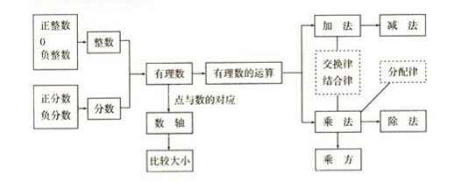
二．知识概念
1.有理数：
(1)凡能写成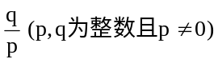形式的数，都是有理数.正整数、0、负整数统称整数；正分数、负分数统称分数；整数和分数统称有理数.注意：0即不是正数，也不是负数；-a不一定是负数，+a也不一定是正数；π不是有理数；
(2)有理数的分类: ① 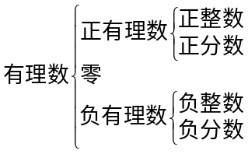 ② 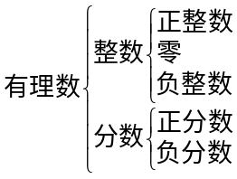
2．数轴：数轴是规定了原点、正方向、单位长度的一条直线.
3．相反数：
(1)只有符号不同的两个数，我们说其中一个是另一个的相反数；0的相反数还是0；
(2)相反数的和为0 ⇔ a+b=0 ⇔ a、b互为相反数.
4.绝对值：
(1)正数的绝对值是其本身，0的绝对值是0，负数的绝对值是它的相反数；注意：绝对值的意义是数轴上表示某数的点离开原点的距离；
(2) 绝对值可表示为：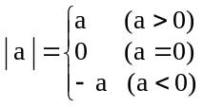或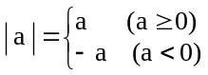 ；绝对值的问题经常分类讨论；
5.有理数比大小：（1）正数的绝对值越大，这个数越大；（2）正数永远比0大，负数永远比0小；（3）正数大于一切负数；（4）两个负数比大小，绝对值大的反而小；（5）数轴上的两个数，右边的数总比左边的数大；（6）大数-小数 ＞ 0，小数-大数 ＜ 0.
6.互为倒数：乘积为1的两个数互为倒数；注意：0没有倒数；若 a≠0，那么的倒数是；若ab=1⇔ a、b互为倒数；若ab=-1⇔ a、b互为负倒数.
7. 有理数加法法则：
（1）同号两数相加，取相同的符号，并把绝对值相加；
（2）异号两数相加，取绝对值较大的符号，并用较大的绝对值减去较小的绝对值；
（3）一个数与0相加，仍得这个数.
8．有理数加法的运算律：
（1）加法的交换律：a+b=b+a ；（2）加法的结合律：（a+b）+c=a+（b+c）.
9．有理数减法法则：减去一个数，等于加上这个数的相反数；即a-b=a+（-b）.
10 有理数乘法法则：
（1）两数相乘，同号为正，异号为负，并把绝对值相乘；
（2）任何数同零相乘都得零；
（3）几个数相乘，有一个因式为零，积为零；各个因式都不为零，积的符号由负因式的个数决定.
11 有理数乘法的运算律：
（1）乘法的交换律：ab=ba；（2）乘法的结合律：（ab）c=a（bc）；
（3）乘法的分配律：a（b+c）=ab+ac .
12．有理数除法法则：除以一个数等于乘以这个数的倒数；注意：零不能做除数，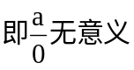.
13．有理数乘方的法则：
（1）正数的任何次幂都是正数；
（2）负数的奇次幂是负数；负数的偶次幂是正数；注意：当n为正奇数时: (-a)^{n}=-a^{n}或(a -b)^{n}=-(b-a)^{n} , 当n为正偶数时: (-a)^{n} =a^{n} 或 (a-b)^{n}=(b-a)^{n} .
14．乘方的定义：
（1）求相同因式积的运算，叫做乘方；
（2）乘方中，相同的因式叫做底数，相同因式的个数叫做指数，乘方的结果叫做幂；
15．科学记数法：把一个大于10的数记成a×10^{n}的形式，其中a是整数数位只有一位的数，这种记数法叫科学记数法.
16.近似数的精确位：一个近似数，四舍五入到那一位，就说这个近似数的精确到那一位.
17.有效数字：从左边第一个不为零的数字起，到精确的位数止，所有数字，都叫这个近似数的有效数字.
请判断下列题的对错,并解释.
1.近似数25.0的精确度与近似数25一样.
2.近似数4千万与近似数4000万的精确度一样.
3.近似数660万,它精确到万位.有三个有效数字.
4.用四舍五入法得近似数6.40和6.4是相等的.
5.近似数3.7x10的二次与近似数370的精确度一样.
1、错。前者精确到十分位（小数点后面一位），后者精确到个位数。
2、错。4千万精确到千万位，4000万精确到万位。
3、对。
4、错。值虽然相等，但是取之范围和精确度不同
5、错。3.7x10^2精确到十位,370精确到个位
相关概念：有效数字：是指从该数字左边第一个非0的数字到该数字末尾的数字个数（有点绕口）。
举几个例子：3一共有1个有效数字，0.0003有一个有效数字，0.1500有4个有效数字，1.9*10^3有两个有效数字（不要被10^3迷惑，只需要看1.9的有效数字就可以了，10^n看作是一个单位）。
精确度：即数字末尾数字的单位。比如说：9800.8精确到十分位（又叫做小数点后面一位），80万精确到万位。9*10^5精确到10万位（总共就9一个数字，10^n看作是一个单位，就和多少万是一个概念）。

18.混合运算法则：先乘方，后乘除，最后加减.
本章内容要求学生正确认识有理数的概念，在实际生活和学习数轴的基础上，理解正负数、相反数、绝对值的意义所在。重点利用有理数的运算法则解决实际问题.
体验数学发展的一个重要原因是生活实际的需要.激发学生学习数学的兴趣，教师培养学生的观察、归纳与概括的能力，使学生建立正确的数感和解决实际问题的能力。教师在讲授本章内容时，应该多创设情境，充分体现学生学习的主体性地位。

第二章 整式的加减
一．知识框架 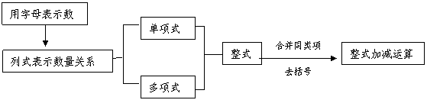 二.知识概念
1．单项式：在代数式中，若只含有乘法（包括乘方）运算。或虽含有除法运算，但除式中不含字母的一类代数式叫单项式.
2．单项式的系数与次数：单项式中不为零的数字因数，叫单项式的数字系数，简称单项式的系数；系数不为零时，单项式中所有字母指数的和，叫单项式的次数.
3．多项式：几个单项式的和叫多项式.
4．多项式的项数与次数：多项式中所含单项式的个数就是多项式的项数，每个单项式叫多项式的项；多项式里，次数最高项的次数叫多项式的次数。
通过本章学习，应使学生达到以下学习目标：
1. 理解并掌握单项式、多项式、整式等概念，弄清它们之间的区别与联系。
2. 理解同类项概念，掌握合并同类项的方法，掌握去括号时符号的变化规律，能正确地进行同类项的合并和去括号。在准确判断、正确合并同类项的基础上，进行整式的加减运算。
3. 理解整式中的字母表示数，整式的加减运算建立在数的运算基础上；理解合并同类项、去括号的依据是分配律；理解数的运算律和运算性质在整式的加减运算中仍然成立。
4．能够分析实际问题中的数量关系，并用还有字母的式子表示出来。
在本章学习中，教师可以通过让学生小组讨论、合作学习等方式，经历概念的形成过程，初步培养学生观察、分析、抽象、概括等思维能力和应用意识。

第三章 一元一次方程
知识框架
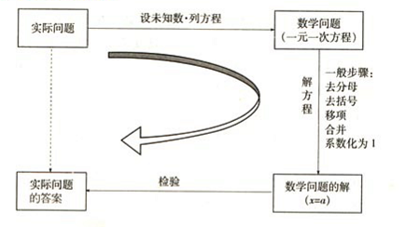
二．知识概念
1．一元一次方程：只含有一个未知数，并且未知数的次数是1，并且含未知数项的系数不是零的整式方程是一元一次方程.
2．一元一次方程的标准形式： ax+b=0（x是未知数，a、b是已知数，且a≠0）.
3．一元一次方程解法的一般步骤： 整理方程 …… 去分母 …… 去括号 …… 移项 …… 合并同类项 …… 系数化为1 …… （检验方程的解）.
4．列一元一次方程解应用题：
（1）读题分析法:………… 多用于“和，差，倍，分问题”
仔细读题，找出表示相等关系的关键字，例如：“大，小，多，少，是，共，合，为，完成，增加，减少，配套-----”，利用这些关键字列出文字等式，并且据题意设出未知数，最后利用题目中的量与量的关系填入代数式，得到方程.
（2）画图分析法: ………… 多用于“行程问题”
利用图形分析数学问题是数形结合思想在数学中的体现，仔细读题，依照题意画出有关图形，使图形各部分具有特定的含义，通过图形找相等关系是解决问题的关键，从而取得布列方程的依据，最后利用量与量之间的关系（可把未知数看做已知量），填入有关的代数式是获得方程的基础.
11．列方程解应用题的常用公式：
（1）行程问题： 距离=速度·时间 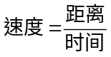 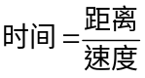；
（2）工程问题： 工作量=工效·工时 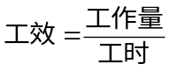 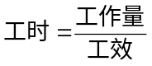；
（3）比率问题： 部分=全体·比率 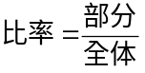 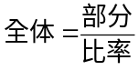；
（4）顺逆流问题： 顺流速度=静水速度+水流速度，逆流速度=静水速度-水流速度；
（5）商品价格问题： 售价=定价·折·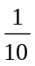 ，利润=售价-成本， 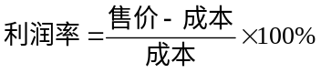；
（6）周长、面积、体积问题：C_{圆}=2πR，S_{圆}=πR²，C_{长方形}=2(a+b)，S_{长方形}=ab， C_{正方形}=4a，
S_{正方形}=a²，S_{环形}=π(R²-r²),V_{长方体}=abc ，V_{正方体}=a³，V_{圆柱}=πR²h ，V_{圆锥}=πR²h.
本章内容是代数学的核心，也是所有代数方程的基础。丰富多彩的问题情境和解决问题的快乐很容易激起学生对数学的乐趣，所以要注意引导学生从身边的问题研究起，进行有效的数学活动和合作交流，让学生在主动学习、探究学习的过程中获得知识，提升能力，体会数学思想方法。

第四章 图形的认识初步
知识框架
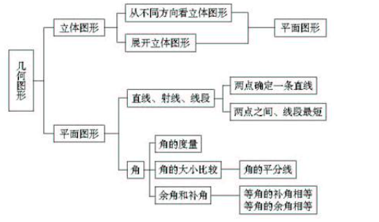
本章的主要内容是图形的初步认识，从生活周围熟悉的物体入手，对物体的形状的认识从感性逐步上升到抽象的几何图形.通过从不同方向看立体图形和展开立体图形，初步认识立体图形与平面图形的联系.在此基础上，认识一些简单的平面图形——直线、射线、线段和角. 本章书涉及的数学思想：
1.分类讨论思想。在过平面上若干个点画直线时，应注意对这些点分情况讨论；在画图形时，应注意图形的各种可能性。
2.方程思想。在处理有关角的大小，线段大小的计算时，常需要通过列方程来解决。
3.图形变换思想。在研究角的概念时，要充分体会对射线旋转的认识。在处理图形时应注意转化思想的应用，如立体图形与平面图形的互相转化。
4.化归思想。在进行直线、线段、角以及相关图形的计数时，总要划归到公式n(n-1)/2的具体运用上来。

七年级数学（下）知识点
人教版七年级数学下册主要包括相交线与平行线、平面直角坐标系、三角形、二元一次方程组、不等式与不等式组和数据的收集、整理与表述六章内容。

第五章 相交线与平行线
一、知识框架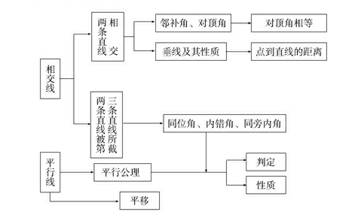
二、知识概念
1.邻补角：两条直线相交所构成的四个角中，有公共顶点且有一条公共边的两个角是邻补角。
2.对顶角：一个角的两边分别是另一个角的两边的反向延长线，像这样的两个角互为对顶角。
3.垂线：两条直线相交成直角时，叫做互相垂直，其中一条叫做另一条的垂线。
4.平行线：在同一平面内，不相交的两条直线叫做平行线。
5.同位角、内错角、同旁内角：
两条直线被第三条直线所截所形成的八个角中，有四对同位角，两对内错角，两对同旁内角。
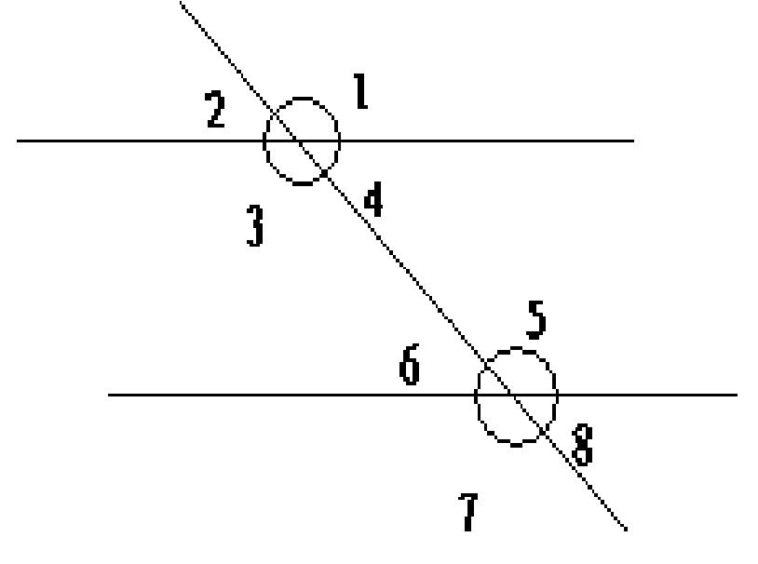
同位角：∠1与∠5像这样具有相同位置关系的一对角叫做同位角。
内错角：∠4与∠6像这样的一对角叫做内错角。
同旁内角：∠4与∠5像这样的一对角叫做同旁内角。
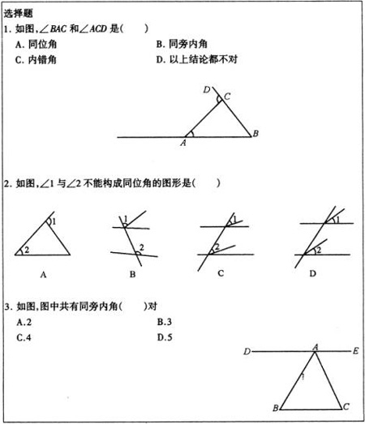

6.命题：判断一件事情的语句叫命题。
7.平移：在平面内，将一个图形沿某个方向移动一定的距离，图形的这种移动叫做平移平移变换，简称平移。
8.对应点：平移后得到的新图形中每一点，都是由原图形中的某一点移动后得到的，这样的两个点叫做对应点。
9.定理与性质
对顶角的性质：对顶角相等。
10垂线的性质：
性质1：过一点有且只有一条直线与已知直线垂直。
性质2：连接直线外一点与直线上各点的所有线段中，垂线段最短。
11.平行公理：经过直线外一点有且只有一条直线与已知直线平行。
平行公理的推论：如果两条直线都与第三条直线平行，那么这两条直线也互相平行。
12.平行线的性质：
性质1：两直线平行，同位角相等。
性质2：两直线平行，内错角相等。
性质3：两直线平行，同旁内角互补。
13.平行线的判定：
判定1：同位角相等，两直线平行。
判定2：内错角相等，两直线平行。
判定3：同旁内角互补，两直线平行。
本章使学生了解在平面内不重合的两条直线相交与平行的两种位置关系,研究了两条直线相交时的形成的角的特征,两条直线互相垂直所具有的特性,两条直线平行的长期共存条件和它所有的特征以及有关图形平移变换的性质,利用平移设计一些优美的图案. 重点:垂线和它的性质,平行线的判定方法和它的性质,平移和它的性质,以及这些的组织运用. 难点:探索平行线的条件和特征,平行线条件与特征的区别,运用平移性质探索图形之间的平移关系,以及进行图案设计。

第六章 平面直角坐标系
一．知识框架
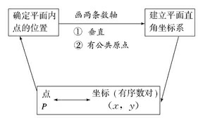
二．知识概念
1.有序数对：有顺序的两个数a与b组成的数对叫做有序数对，记做（a,b）
2.平面直角坐标系：在平面内，两条互相垂直且有公共原点的数轴组成平面直角坐标系。
3.横轴、纵轴、原点：水平的数轴称为x轴或横轴；竖直的数轴称为y轴或纵轴；两坐标轴的交点为平面直角坐标系的原点。
4.坐标：对于平面内任一点P，过P分别向x轴，y轴作垂线，垂足分别在x轴，y轴上，对应的数a,b分别叫点P的横坐标和纵坐标。
5.象限：两条坐标轴把平面分成四个部分，右上部分叫第一象限，按逆时针方向依次叫第二象限、第三象限、第四象限。坐标轴上的点不在任何一个象限内。
平面直角坐标系是数轴由一维到二维的过渡，同时它又是学习函数的基础，起到承上启下的作用。另外，平面直角坐标系将平面内的点与数结合起来，体现了数形结合的思想。掌握本节内容对以后学习和生活有着积极的意义。教师在讲授本章内容时应多从实际情形出发，通过对平面上的点的位置确定发展学生创新能力和应用意识。

第七章 三角形
一．知识框架

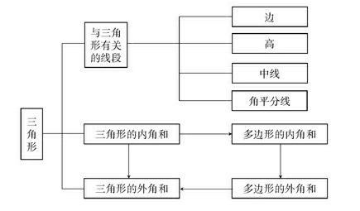
二．知识概念
1.三角形：由不在同一直线上的三条线段首尾顺次相接所组成的图形叫做三角形。
2.三边关系：三角形任意两边的和大于第三边，任意两边的差小于第三边。
3.高：从三角形的一个顶点向它的对边所在直线作垂线，顶点和垂足间的线段叫做三角形的高。
4.中线：在三角形中，连接一个顶点和它的对边中点的线段叫做三角形的中线。
5.角平分线：三角形的一个内角的平分线与这个角的对边相交，这个角的顶点和交点之间的线段叫做三角形的角平分线。
6.三角形的稳定性：三角形的形状是固定的，三角形的这个性质叫三角形的稳定性。
6.多边形：在平面内，由一些线段首尾顺次相接组成的图形叫做多边形。
7.多边形的内角：多边形相邻两边组成的角叫做它的内角。
多边形内角和定理:n边形的内角的和等于： （n － 2）×180°，则正多边形各内角度数为： （n － 2）×180°÷n
多边形内角和定理证明
证法一：在n边形内任取一点O，连结O与各个顶点，把n边形分成n个三角形.
因为这n个三角形的内角的和等于n·180°，以O为公共顶点的n个角的和是360°
所以n边形的内角和是n·180°-2×180°=（n-2）·180°.
即n边形的内角和等于（n-2）×180°.
证法二：连结多边形的任一顶点A1与其他各个顶点的线段，把n边形分成（n-2）个三角形.
因为这（n-2）个三角形的内角和都等于（n-2）·180°
所以n边形的内角和是（n-2）×180°.
证法三：在n边形的任意一边上任取一点P，连结P点与其它各顶点的线段可以把n边形分成（n-1）个三角形，
这（n-1）个三角形的内角和等于（n-1）·180°
以P为公共顶点的（n-1）个角的和是180°
所以n边形的内角和是（n-1）·180°-180°=（n-2）·180°.
已知正多边形内角度数则其边数为：360÷（180－内角度数）
8.多边形的外角：多边形的一边与它的邻边的延长线组成的角叫做多边形的外角。
外角和=N*180-（N-2）*180=360度。
注：在不考虑角度方向的情况下，以上所述的N边形，仅为任意‘凸’多边形。当考虑角度方向的时候，上面的论述也适合凹多边形。

9.多边形的对角线：连接多边形不相邻的两个顶点的线段，叫做多边形的对角线。
10.正多边形：在平面内，各个角都相等，各条边都相等的多边形叫做正多边形。
11.平面镶嵌：用一些不重叠摆放的多边形把平面的一部分完全覆盖，叫做用多边形覆盖平面。
镶嵌的一个关键点是：在每个公共顶点处，各角的和是360°．
1．全等的任意三角形能镶嵌平面
把一些纸整齐地叠放好，用剪刀一次即可剪出多个全等的三角形．用这些全等的三角形可镶嵌平面．这是因为三角形的内角和是180°，用6个全等的三角形即可镶嵌出一个平面．如图1．用全等的三角形镶嵌平面，镶嵌的方法不止一种，如图2．
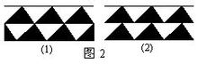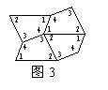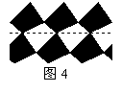
2．全等的任意四边形能镶嵌平面。
仿上面的方法可剪出多个全等的四边形，用它们可镶嵌平面．这是因为四边形的内角和是360°，用4个全等的四边形即可镶嵌出一个平面．如图3．其实四边形的平面镶嵌可看成是用两类全等的三角形进行镶嵌．如图4．
3．全等的特殊五边形可镶嵌平面
圣地亚歌一位家庭妇女，五个孩子的母亲玛乔里·赖斯，对平面镶嵌有很深的研究，尤其对五边形的镶嵌提出了很多前所未有的结论．1968年克什纳断言只有8类五边形能镶嵌平面，可是玛乔里·赖斯后来又找到了5类五边形能镶嵌平面，在图5的五边形ABCDE中，∠B=∠E=90°，2∠A＋∠D=2∠C＋∠D=360°，a=e，a＋e=d．图6是她于1977年12月找到的一种用此五边形镶嵌的方法．用五边形镶嵌平面，是否只有13类，还有待研究．

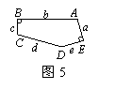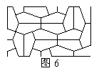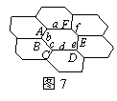
4．全等的特殊六边形可镶嵌平面
1918年，莱因哈特证明了只有3类六边形能镶嵌平面．图7是其中之一．在图7的六边形ABCDEF中，∠A＋∠B＋∠C=360°，a=d．
5．七边形或多于七边的凸多边形，不能镶嵌平面．
只有正三角形、正方形和正六边形可镶嵌平面，用其它正多边形不能镶嵌平面．
例如：用正三角形和正六形的组合进行镶嵌．设在一个顶点周围有m个正三角形的角，有n个正六边形的角．由于正三角形的每个角是60°，正六边形的每个角是120°．所以有
m·60°＋n·120°=360°，即m＋2n=6．
这个方程的正整数解
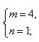或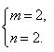
可见用正三角形和正六边形镶嵌，有两种类型，一种是在一个顶点的周围有4个正三角形和1个正六边形，另一种是在一个顶点的周围有2个正三角形和2个正六边形．
埃舍尔_百度百科
12.公式与性质
三角形的内角和：三角形的内角和为180°
三角形外角的性质：
性质1：三角形的一个外角等于和它不相邻的两个内角的和。
性质2：三角形的一个外角大于任何一个和它不相邻的内角。
多边形内角和公式：n边形的内角和等于（n-2）·180°
多边形的外角和：多边形的内角和为360°。
多边形对角线的条数：（1）从n边形的一个顶点出发可以引（n-3）条对角线，把多边形分词（n-2）个三角形。
（2）n边形共有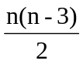条对角线。
三角形是初中数学中几何部分的基础图形，在学习过程中，教师应该多鼓励学生动脑动手，发现和探索其中的知识奥秘。注重培养学生正确的数学情操和几何思维能力。

第八章 二元一次方程组
一．知识结构图
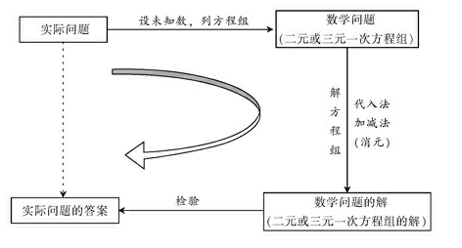

二、知识概念
1.二元一次方程：含有两个未知数，并且未知数的指数都是1，像这样的方程叫做二元一次。方程，一般形式是 ax+by=c(a≠0,b≠0)。
2.二元一次方程组：把两个二元一次方程合在一起，就组成了一个二元一次方程组。
3.二元一次方程的解：一般地，使二元一次方程两边的值相等的未知数的值叫做二元一次方程组的解。
4.二元一次方程组的解：一般地，二元一次方程组的两个方程的公共解叫做二元一次方程组。
5.消元：将未知数的个数由多化少，逐一解决的想法，叫做消元思想。
6.代入消元：将一个未知数用含有另一个未知数的式子表示出来，再代入另一个方程，实现消元，进而求得这个二元一次方程组的解，这种方法叫做代入消元法，简称代入法。
7.加减消元法：当两个方程中同一未知数的系数相反或相等时，将两个方程的两边分别相加或相减，就能消去这个未知数，这种方法叫做加减消元法，简称加减法。
本章通过实例引入二元一次方程,二元一次方程组以及二元一次方程组的概念,培养学生对概念的理解和完整性和深刻性,使学生掌握好二元一次方程组的两种解法. 重点:二元一次方程组的解法,列二元一次方程组解决实际问题. 难点:二元一次方程组解决实际问题

第九章 不等式与不等式组
一．知识框架
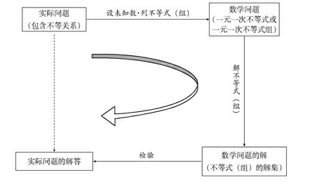
二、知识概念
1.用符号“＜”“＞”“≤ ”“≥”表示大小关系的式子叫做不等式。
2.不等式的解：使不等式成立的未知数的值，叫做不等式的解。
3.不等式的解集：一个含有未知数的不等式的所有解，组成这个不等式的解集。
4.一元一次不等式：不等式的左、右两边都是整式，只有一个未知数，并且未知数的最高次数是1，像这样的不等式，叫做一元一次不等式。
5.一元一次不等式组：一般地，关于同一未知数的几个一元一次不等式合在一起，就组成6.了一个一元一次不等式组。
7.定理与性质
不等式的性质：
不等式的基本性质1：不等式的两边都加上（或减去）同一个数（或式子），不等号的方向不变。
不等式的基本性质2：不等式的两边都乘以（或除以）同一个正数，不等号的方向不变。
不等式的基本性质3：不等式的两边都乘以（或除以）同一个负数，不等号的方向改变。
本章内容要求学生经历建立一元一次不等式（组）这样的数学模型并应用它解决实际问题的过程，体会不等式（组）的特点和作用，掌握运用它们解决问题的一般方法，提高分析问题、解决问题的能力，增强创新精神和应用数学的意识。

第十章 数据的收集、整理与描述
一．知识框架

全面调查
抽样调查
收集数据
描述数据
整理数据
分析数据
得出结论

二．知识概念
1.全面调查：考察全体对象的调查方式叫做全面调查。
2.抽样调查：调查部分数据，根据部分来估计总体的调查方式称为抽样调查。
3.总体：要考察的全体对象称为总体。
4.个体：组成总体的每一个考察对象称为个体。
5.样本：被抽取的所有个体组成一个样本。
6.样本容量：样本中个体的数目称为样本容量。
7.频数：一般地，我们称落在不同小组中的数据个数为该组的频数。
8.频率：频数与数据总数的比为频率。
9.组数和组距：在统计数据时，把数据按照一定的范围分成若干各组，分成组的个数称为组数，每一组两个端点的差叫做组距。
本章要求通过实际参与收集、整理、描述和分析数据的活动，经历统计的一般过程，感受统计在生活和生产中的作用，增强学习统计的兴趣，初步建立统计的观念，培养重视调查研究的良好习惯和科学态度。

八年级数学（上）知识点
人教版八年级上册主要包括全等三角形、轴对称、实数、一次函数和 整式的乘除与分解因式五个章节的内容。

第十一章 全等三角形
一．知识框架
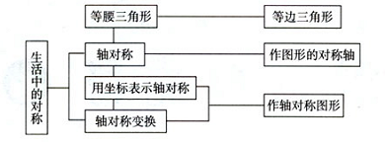
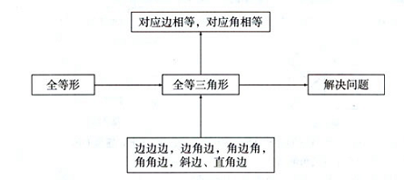
二．知识概念
1.全等三角形：两个三角形的形状、大小、都一样时，其中一个可以经过平移、旋转、对称等运动（或称变换）使之与另一个重合，这两个三角形称为全等三角形。
2．全等三角形的性质： 全等三角形的对应角相等、对应边相等。
3.三角形全等的判定公理及推论有：
（1）“边角边”简称“SAS”
（2）“角边角”简称“ASA”
（3）“边边边”简称“SSS”
（4）“角角边”简称“AAS”
（5）斜边和直角边相等的两直角三角形（HL）。
除了边边角和角角角。
4.角平分线推论：角的内部到角的两边的距离相等的点在角的平分线上。
5.证明两三角形全等或利用它证明线段或角的相等的基本方法步骤：①、确定已知条件（包括隐含条件，如公共边、公共角、对顶角、角平分线、中线、高、等腰三角形、等所隐含的边角关系），②、回顾三角形判定，搞清我们还需要什么，③、正确地书写证明格式(顺序和对应关系从已知推导出要证明的问题).
在学习三角形的全等时，教师应该从实际生活中的图形出发，引出全等图形进而引出全等三角形。通过直观的理解和比较发现全等三角形的奥妙之处。在经历三角形的角平分线、中线等探索中激发学生的集合思维，启发他们的灵感，使学生体会到集合的真正魅力。

第十二章 轴对称
一．知识框架
二．知识概念
1.对称轴：如果一个图形沿某条直线折叠后，直线两旁的部分能够互相重合，那么这个图形叫做轴对称图形；这条直线叫做对称轴。
2.性质： （1）轴对称图形的对称轴，是任何一对对应点所连线段的垂直平分线。
（2）角平分线上的点到角两边距离相等。
（3）线段垂直平分线上的任意一点到线段两个端点的距离相等。
（4）与一条线段两个端点距离相等的点，在这条线段的垂直平分线上。
（5）轴对称图形上对应线段相等、对应角相等。
3.等腰三角形的性质：等腰三角形的两个底角相等，（等边对等角）
4.等腰三角形的顶角平分线、底边上的高、底边上的中线互相重合，简称为“三线合一”。
5.等腰三角形的判定：等角对等边。
6.等边三角形角的特点：三个内角相等，等于60°，
7.等边三角形的判定： 三个角都相等的三角形是等腰三角形。
有一个角是60°的等腰三角形是等边三角形
有两个角是60°的三角形是等边三角形。
8.直角三角形中，30°角所对的直角边等于斜边的一半。
9．直角三角形斜边上的中线等于斜边的一半。
本章内容要求学生在建立在轴对称概念的基础上，能够对生活中的图形进行分析鉴赏，亲身经历数学美，正确理解等腰三角形、等边三角形等的性质和判定，并利用这些性质来解决一些数学问题。

第十三章 实数
1.算术平方根：一般地，如果一个正数x的平方等于a，即x²=a，那么正数x叫做a的算术平方根，记作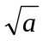。0的算术平方根为0；从定义可知，只有当a≥0时,a才有算术平方根。
2.平方根：一般地，如果一个数x的平方根等于a，即x²=a，那么数x就叫做a的平方根。
3.正数有两个平方根（一正一负）它们互为相反数；0只有一个平方根，就是它本身；负数没有平方根。
4.正数的立方根是正数；0的立方根是0；负数的立方根是负数。
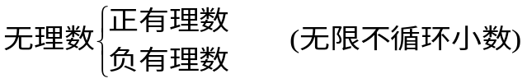
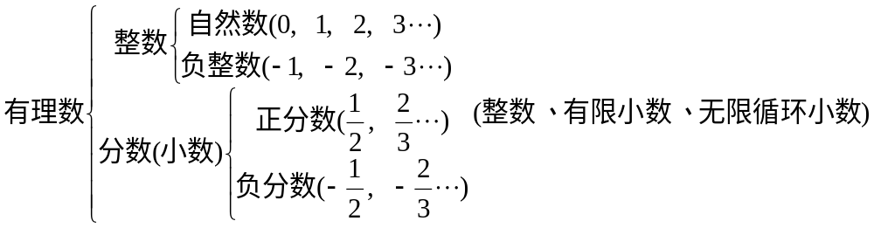
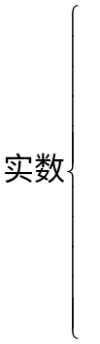

5.数a的相反数是-a，一个正实数的绝对值是它本身，一个负数的绝对值是它的相反数，0的绝对值是0
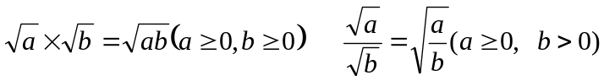
实数部分主要要求学生了解无理数和实数的概念，知道实数和数轴上的点一一对应，能估算无理数的大小；了解实数的运算法则及运算律，会进行实数的运算。重点是实数的意义和实数的分类；实数的运算法则及运算律。

第十四章 一次函数
一.知识框架
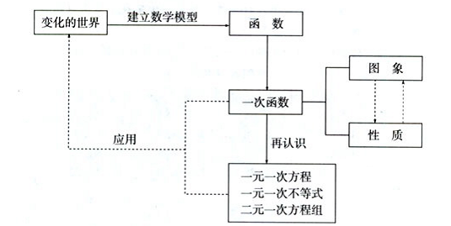
二．知识概念
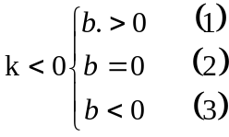
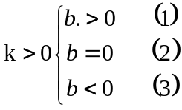
1.一次函数：若两个变量x,y间的关系式可以表示成y=kx+b(k≠0)的形式,则称y是x的一次函数(x为自变量,y为因变量)。特别地,当b=0时,称y是x的正比例函数。
(1)
(2)
(3)
(1)
(3)
(2)

2.正比例函数一般式：y=kx（k≠0），其图象是经过原点(0,0)的一条直线。
3.正比例函数y=kx（k≠0）的图象是一条经过原点的直线，当k>0时，直线y=kx经过第一、三象限,y随x的增大而增大，当k<0时，直线y=kx经过第二、四象限,y随x的增大而减小，在一次函数y=kx+b中:当k>0时,y随x的增大而增大; 当k<0时,y随x的增大而减小。
4.已知两点坐标求函数解析式：待定系数法
一次函数是初中学生学习函数的开始，也是今后学习其它函数知识的基石。在学习本章内容时，教师应该多从实际问题出发，引出变量，从具体到抽象的认识事物。培养学生良好的变化与对应意识，体会数形结合的思想。在教学过程中，应更加侧重于理解和运用，在解决实际问题的同时，让学习体会到数学的实用价值和乐趣。

第十五章 整式的乘除与分解因式
1.同底数幂的乘法法则: 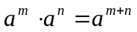(m,n都是正数)
2.. 幂的乘方法则：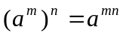(m,n都是正数)
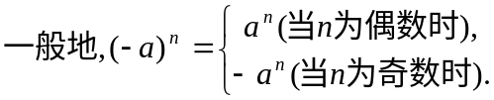
3. 整式的乘法
（1） 单项式乘法法则:单项式相乘,把它们的系数、相同字母分别相乘，对于只在一个单项式里含有的字母，连同它的指数作为积的一个因式。
（2）单项式与多项式相乘:单项式乘以多项式，是通过乘法对加法的分配律，把它转化为单项式乘以单项式，即单项式与多项式相乘，就是用单项式去乘多项式的每一项，再把所得的积相加。
（3）．多项式与多项式相乘
多项式与多项式相乘，先用一个多项式中的每一项乘以另一个多项式的每一项，再把所得的积相加。
4．平方差公式: 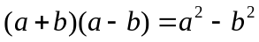
5．完全平方公式: 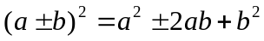
6. 同底数幂的除法法则:同底数幂相除,底数不变,指数相减,即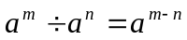 (a≠0,m、n都是正数,且m>n).
在应用时需要注意以下几点:
①法则使用的前提条件是“同底数幂相除”而且0不能做除数,所以法则中a≠0.
②任何不等于0的数的0次幂等于1,即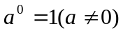,如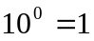,(-2.5⁰=1),则0⁰无意义.
③任何不等于0的数的-p次幂(p是正整数),等于这个数的p的次幂的倒数,即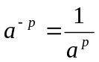( a≠0,p是正整数), 而0⁻¹,0⁻³都是无意义的;当a>0时,a^{-p}的值一定是正的; 当a<0时,a^{-p}的值可能是正也可能是负的,如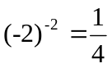,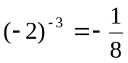
④运算要注意运算顺序.
7．整式的除法
单项式除法单项式:单项式相除，把系数、同底数幂分别相除，作为商的因式，对于只在被除式里含有的字母，则连同它的指数作为商的一个因式；
多项式除以单项式: 多项式除以单项式，先把这个多项式的每一项除以单项式，再把所得的商相加.
8.分解因式：把一个多项式化成几个整式的积的形式,这种变形叫做把这个多项式分解因式.
分解因式的一般方法：1. 提公共因式法2. 运用公式法3.十字相乘法
分解因式的步骤：(1)先看各项有没有公因式,若有,则先提取公因式;
(2)再看能否使用公式法;
(3)用分组分解法,即通过分组后提取各组公因式或运用公式法来达到分解的目的;
(4)因式分解的最后结果必须是几个整式的乘积,否则不是因式分解;
(5)因式分解的结果必须进行到每个因式在有理数范围内不能再分解为止.
整式的乘除与分解因式这章内容知识点较多，表面看来零碎的概念和性质也较多，但实际上是密不可分的整体。在学习本章内容时，应多准备些小组合作与交流活动，培养学生推理能力、计算能力。在做题中体验数学法则、公式的简洁美、和谐美，提高做题效率。

八年级数学（下）知识点
人教版八年级下册主要包括了分式、反比例函数、勾股定理、四边形、数据的分析五章内容。

第十六章 分式
一．知识框架
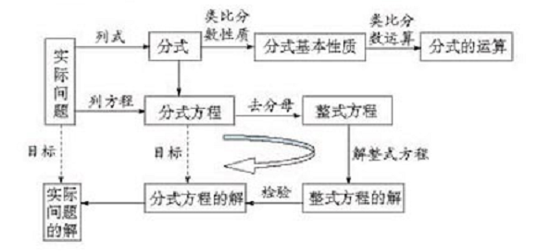
二．知识概念
1.分式：形如A/B，A、B是整式，B中含有未知数且B不等于0的整式叫做分式(fraction)。其中A叫做分式的分子，B叫做分式的分母。
2.分式有意义的条件：分母不等于0
3.约分：把一个分式的分子和分母的公因式(不为1的数）约去，这种变形称为约分。
4.通分：异分母的分式可以化成同分母的分式，这一过程叫做通分。
分式的基本性质:分式的分子和分母同时乘以（或除以）同一个不为0的整式，分式的值不变。用式子表示为：A/B=A*C/B*C A/B=A÷C/B÷C （A,B,C为整式，且C≠0）
5.最简分式:一个分式的分子和分母没有公因式时,这个分式称为最简分式.约分时,一般将一个分式化为最简分式.
6.分式的四则运算：1.同分母分式加减法则:同分母的分式相加减,分母不变，把分子相加减.用字母表示为：a/c±b/c=a±b/c
2.异分母分式加减法则:异分母的分式相加减,先通分,化为同分母的分式,然后再按同分母分式的加减法法则进行计算.用字母表示为：a/b±c/d=ad±cb/bd
3.分式的乘法法则:两个分式相乘,把分子相乘的积作为积的分子,把分母相乘的积作为积的分母.用字母表示为：a/b * c/d=ac/bd
4.分式的除法法则:(1).两个分式相除,把除式的分子和分母颠倒位置后再与被除式相乘.a/b÷c/d=ad/bc
(2).除以一个分式，等于乘以这个分式的倒数:a/b÷c/d=a/b*d/c
7.分式方程的意义:分母中含有未知数的方程叫做分式方程.
8.分式方程的解法:①去分母(方程两边同时乘以最简公分母,将分式方程化为整式方程);②按解整式方程的步骤求出未知数的值;③验根(求出未知数的值后必须验根,因为在把分式方程化为整式方程的过程中,扩大了未知数的取值范围,可能产生增根).
分式和分数有着许多相似点。教师在讲授本章内容时，可以对比分数的特点及性质，让学生自主学习。重点在于分式方程解实际应用问题。

第十七章 反比例函数
一.知识框架
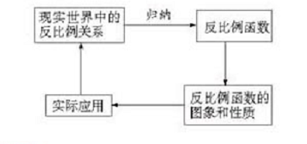
二．知识概念
1.反比例函数：形如y＝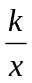（k为常数，k≠0）的函数称为反比例函数。其他形式xy=k 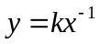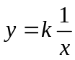
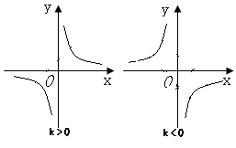
2.图像：反比例函数的图像属于双曲线。反比例函数的图象既是轴对称图形又是中心对称图形。有两条对称轴：直线y=x和 y=-x。对称中心是：原点

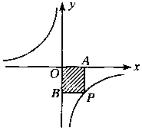
3.性质:当k＞0时双曲线的两支分别位于第一、第三象限，在每个象限内y值随x值的增大而减小；
当k＜0时双曲线的两支分别位于第二、第四象限，在每个象限内y值随x值的增大而增大。
4.|k|的几何意义：表示反比例函数图像上的点向两坐标轴所作的垂线段与两坐标轴围成的矩形的面积。
在学习反比例函数时，教师可让学生对比之前所学习的一次函数启发学生进行对比性学习。在做题时，培养和养成数形结合的思想。

第十八章 勾股定理
一.知识框架
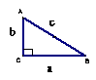
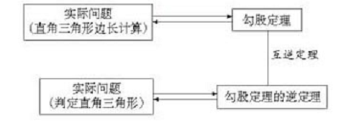
2二
1.勾股定理：如果直角三角形的两直角边长分别为a，b，斜边长为c，那么a²＋b²=c²。
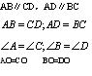
勾股定理逆定理：如果三角形三边长a,b,c满足a²＋b²=c²。，那么这个三角形是直角三角形。
2.定理：经过证明被确认正确的命题叫做定理。
3.我们把题设、结论正好相反的两个命题叫做互逆命题。如果把其中一个叫做原命题，那么另一个叫做它的逆命题。（例：勾股定理与勾股定理逆定理）
勾股定理是直角三角形具备的重要性质。本章要求学生在理解勾股定理的前提下，学会利用这个定理解决实际问题。可以通过自主学习的发展体验获取数学知识的感受。

第十九章 四边形
一．知识框架
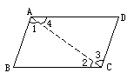
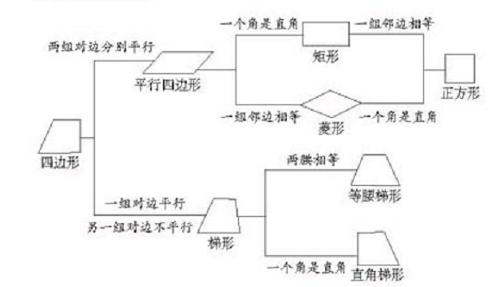

二．知识概念
1.平行四边形定义： 有两组对边分别平行的四边形叫做平行四边形。
2.平行四边形的性质：平行四边形的对边相等；平行四边形的对角相等。平行四边形的对角线互相平分。
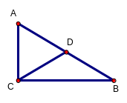
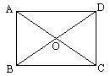
3.平行四边形的判定 .两组对边分别相等的四边形是平行四边形
.对角线互相平分的四边形是平行四边形；
.两组对角分别相等的四边形是平行四边形；
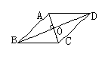
一组对边平行且相等的四边形是平行四边形。
4.三角形的中位线平行于三角形的第三边，且等于第三边的一半。
5.直角三角形斜边上的中线等于斜边的一半。
6.矩形的定义：有一个角是直角的平行四边形。

7.矩形的性质： 矩形的四个角都是直角；矩形的对角线平分且相等。AC=BD
8.矩形判定定理： .有一个角是直角的平行四边形叫做矩形。
.对角线相等的平行四边形是矩形。
.有三个角是直角的四边形是矩形。
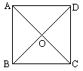
9.菱形的定义 ：邻边相等的平行四边形。
10.菱形的性质：菱形的四条边都相等；菱形的两条对角线互相垂直，并且每一条对角线平分一组对角。
11.菱形的判定定理：.一组邻边相等的平行四边形是菱形。
对角线互相垂直的平行四边形是菱形。
四条边相等的四边形是菱形。
12.S菱形=1/2×ab（a、b为两条对角线）
13.正方形定义：一个角是直角的菱形或邻边相等的矩形。
14.正方形的性质：四条边都相等，四个角都是直角。 正方形既是矩形，又是菱形。
15.正方形判定定理： 1.邻边相等的矩形是正方形。 2.有一个角是直角的菱形是正方形。
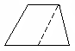
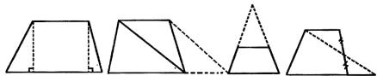

16.梯形的定义： 一组对边平行，另一组对边不平行的四边形叫做梯形。
17.直角梯形的定义：有一个角是直角的梯形
18.等腰梯形的定义：两腰相等的梯形。
19.等腰梯形的性质：等腰梯形同一底边上的两个角相等；等腰梯形的两条对角线相等。
20.等腰梯形判定定理：同一底上两个角相等的梯形是等腰梯形。
本章内容是对平面上四边形的分类及性质上的研究，要求学生在学习过程中多动手多动脑，把自己的发现和知识带入做题中。因此教师在教学时可以多鼓励学生自己总结四边形的特点，这样有利于学生对知识的把握。

第二十章 数据的分析
一．知识框架
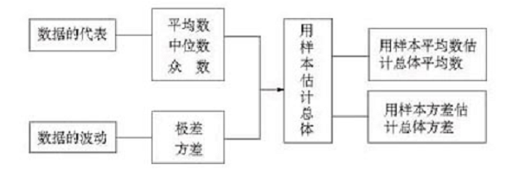
二．知识概念
1.加权平均数：加权平均数的计算公式。 权的理解:反映了某个数据在整个数据中的重要程度。
2.中位数：将一组数据按照由小到大（或由大到小）的顺序排列，如果数据的个数是奇数，则处于中间位置的数就是这组数据的中位数(median)；如果数据的个数是偶数，则中间两个数据的平均数就是这组数据的中位数。
3. 众数：一组数据中出现次数最多的数据就是这组数据的众数（mode）。
4. 极差：组数据中的最大数据与最小数据的差叫做这组数据的极差(range)。
5.方差越大，数据的波动越大；方差越小，数据的波动越小，就越稳定。
本章内容要求学生在经历数据的收集、整理、分析过程中发展学生的统计意识和数据处理的方法与能力。在教学过程中，以生活实例为主，让学生体会到数据在生活中的重要性。

九年级数学（上）知识点
人教版九年级数学上册主要包括了二次根式、二元一次方程、旋转、圆和概率五个章节的内容。

第二十一章 二次根式
一．知识框架
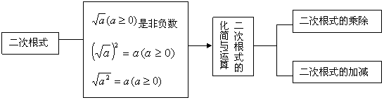
二．知识概念
二次根式：一般地，形如√ā（a≥0）的代数式叫做二次根式。当a＞0时，√a表示a的算数平方根,其中√0=0
对于本章内容，教学中应达到以下几方面要求：
1. 理解二次根式的概念，了解被开方数必须是非负数的理由；
2. 了解最简二次根式的概念；
3. 理解并掌握下列结论：
1）是非负数； （2）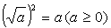； （3）；
4. 掌握二次根式的加、减、乘、除运算法则，会用它们进行有关实数的简单四则运算；
5. 了解代数式的概念，进一步体会代数式在表示数量关系方面的作用。

第二十二章 一元二次根式
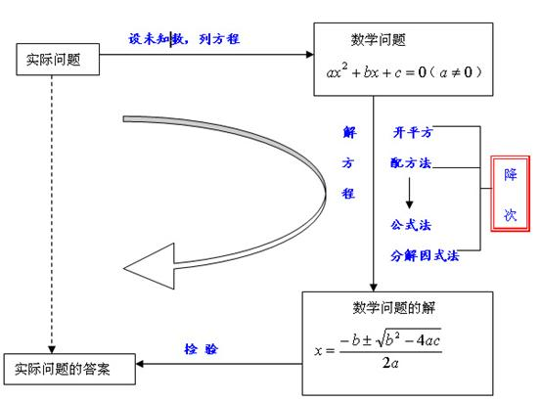
一．知识框架

二.知识概念
一元二次方程：方程两边都是整式，只含有一个未知数（一元），并且未知数的最高次数是2（二次）的方程，叫做一元二次方程．
一般地，任何一个关于x的一元二次方程，经过整理，都能化成如下形式ax²+bx+c=0（a≠0）．这种形式叫做一元二次方程的一般形式．
一个一元二次方程经过整理化成ax²+bx+c=0（a≠0）后，其中ax²是二次项，a是二次项系数；bx是一次项，b是一次项系数；c是常数项．
本章内容主要要求学生在理解一元二次方程的前提下，通过解方程来解决一些实际问题。
（1）运用开平方法解形如（x+m）²=n（n≥0）的方程；领会降次──转化的数学思想．
（2）配方法解一元二次方程的一般步骤：现将已知方程化为一般形式；化二次项系数为1；常数项移到右边；方程两边都加上一次项系数的一半的平方，使左边配成一个完全平方式；变形为(x+p)2=q的形式，如果q≥0，方程的根是x=-p±√q；如果q＜0,方程无实根．
介绍配方法时，首先通过实际问题引出形如的方程。这样的方程可以化为更为简单的形如的方程，由平方根的概念，可以得到这个方程的解。进而举例说明如何解形如的方程。然后举例说明一元二次方程可以化为形如的方程，引出配方法。最后安排运用配方法解一元二次方程的例题。在例题中，涉及二次项系数不是1的一元二次方程，也涉及没有实数根的一元二次方程。对于没有实数根的一元二次方程，学了“公式法”以后，学生对这个内容会有进一步的理解。
（3）一元二次方程ax²+bx+c=0（a≠0）的根由方程的系数a、b、c而定，因此：
解一元二次方程时，可以先将方程化为一般形式ax²+bx+c=0，当b²-4ac≥0时，将a、b、c代入式子x=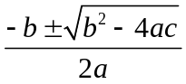就得到方程的根．(公式所出现的运算，恰好包括了所学过的六中运算，加、减、乘、除、乘方、开方，这体现了公式的统一性与和谐性。)这个式子叫做一元二次方程的求根公式．利用求根公式解一元二次方程的方法叫公式法．

第二十三章 旋转
一.知识框架
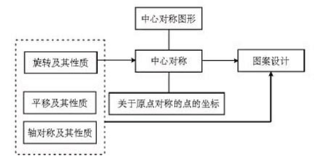
二．知识概念
1.旋转：在平面内，将一个图形绕一个图形按某个方向转动一个角度，这样的运动叫做图形的旋转。这个定点叫做旋转中心，转动的角度叫做旋转角。（图形的旋转是图形上的每一点在平面上绕着某个固定点旋转固定角度的位置移动，其中对应点到旋转中心的距离相等，对应线段的长度、对应角的大小相等，旋转前后图形的大小和形状没有改变。）
2.旋转对称中心：把一个图形绕着一个定点旋转一个角度后，与初始图形重合，这种图形叫做旋转对称图形，这个定点叫做旋转对称中心，旋转的角度叫做旋转角（旋转角小于0°，大于360°）。
3．中心对称图形与中心对称：
中心对称图形：如果把一个图形绕着某一点旋转180度后能与自身重合，那么我们就说，这个图形成中心对称图形。
中心对称：如果把一个图形绕着某一点旋转180度后能与另一个图形重合，那么我们就说，这两个图形成中心对称。
4.中心对称的性质：
关于中心对称的两个图形是全等形。
关于中心对称的两个图形，对称点连线都经过对称中心，并且被对称中心平分。
关于中心对称的两个图形，对应线段平行（或者在同一直线上）且相等。
本章内容通过让学生经历观察、操作等过程了解旋转的概念，探索旋转的性质，进一步发展空间观察，培养几何思维和审美意识，在实际问题中体验数学的快乐，激发对学习学习。

第二十四章 圆
一．知识框架
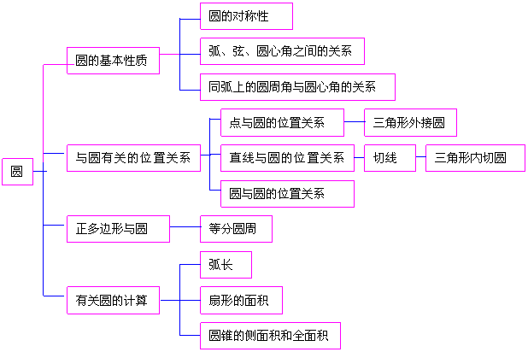
二．知识概念
1.圆：平面上到定点的距离等于定长的所有点组成的图形叫做圆。定点称为圆心，定长称为半径。
2.圆弧和弦：圆上任意两点间的部分叫做圆弧，简称弧。大于半圆的弧称为优弧，小于半圆的弧称为劣弧。连接圆上任意两点的线段叫做弦。经过圆心的弦叫做直径。
3.圆心角和圆周角：顶点在圆心上的角叫做圆心角。顶点在圆周上，且它的两边分别与圆有另一个交点的角叫做圆周角。
4.内心和外心：过三角形的三个顶点的圆叫做三角形的外接圆，其圆心叫做三角形的外心。和三角形三边都相切的圆叫做这个三角形的内切圆，其圆心称为内心。
5.扇形：在圆上，由两条半径和一段弧围成的图形叫做扇形。
6.圆锥侧面展开图是一个扇形。这个扇形的半径称为圆锥的母线。
7.圆和点的位置关系：以点P与圆O的为例（设P是一点，则PO是点到圆心的距离），P在⊙O外，PO＞r；P在⊙O上，PO＝r；P在⊙O内，PO＜r。
8.直线与圆有3种位置关系：无公共点为相离；有两个公共点为相交,这条直线叫做圆的割线；圆与直线有唯一公共点为相切，这条直线叫做圆的切线，这个唯一的公共点叫做切点。
9.两圆之间有5种位置关系：无公共点的，一圆在另一圆之外叫外离，在之内叫内含；有唯一公共点的，一圆在另一圆之外叫外切，在之内叫内切；有两个公共点的叫相交。两圆圆心之间的距离叫做圆心距。两圆的半径分别为R和r，且R≥r，圆心距为P：外离P＞R+r；外切P=R+r；相交R-r＜P＜R+r；内切P=R-r；内含P＜R-r。
10.切线的判定方法：经过半径外端并且垂直于这条半径的直线是圆的切线。
11.切线的性质：（1）经过切点垂直于这条半径的直线是圆的切线。（2）经过切点垂直于切线的直线必经过圆心。（3）圆的切线垂直于经过切点的半径。
12.垂径定理：平分弦（不是直径）的直径垂直于弦，并且平分弦所对的两条弧。
13.有关定理：
平分弦（不是直径）的直径垂直于弦，并且平分弦所对的两条弧．
在同圆或等圆中，相等的圆心角所对的弧相等，所对的弦也相等．
在同圆或等圆中，同弧等弧所对的圆周角相等，都等于这条弧所对的圆心角的一半．
半圆（或直径）所对的圆周角是直角，90°的圆周角所对的弦是直径．
- 圆的计算公式
圆的周长 C=πd =2πr（d为圆的直径，r为圆的半径）.
圆的面积S=πr²=π(d/2）²
扇形弧长L=n×π×r/180
扇形面积S=nπR²/360
圆锥侧面积S=πrl

第二十五章 概率
知识框架
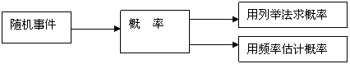
本章内容要求学生了解事件的可能性，在探究交流中学习体验概率在生活中的乐趣和实用性，学会计算概率。

【概率，又称或然率、机会率或机率、可能性，是数学概率论的基本概念，是一个在0到1之间的实数，是对随机事件发生的可能性的度量。表示一个事件发生的可能性大小的数，叫做该事件的概率。它是随机事件出现的可能性的量度，同时也是概率论最基本的概念之一。人们常说某人有百分之多少的把握能通过这次考试，某件事发生的可能性是多少，这都是概率的实例。但如果一件事情发生的概率是1/n，不是指n次事件里必有一次发生该事件，而是指此事件发生的频率接近于1/n这个数值。
普遍认为，人们对将要发生的机率总有一种不好的感觉，或者说不安全感，俗称「点背」，下面列出的几个例子可以形象描述人们有时对机率存在的错误的认识：
■1. 六合彩：在六合彩（49选6）中，一共有13983816种可能性（参阅组合数学），普遍认为，如果每周都买一个不相同的号，最晚可以在13983816/52（周）=268919年后获得头等奖。事实上这种理解是错误的，因为每次中奖的机率是相等的，中奖的可能性并不会因为时间的推移而变大。
■2. 生日悖论：在一个足球场上有23个人（2×11个运动员和1个裁判员），不可思议的是，在这23人当中至少有两个人的生日是在同一天的机率要大于50％。
■3. 轮盘游戏：在游戏中玩家普遍认为，在连续出现多次红色后，出现黑色的机率会越来越大。这种判断也是错误的，即出现黑色的机率每次是相等的，因为球本身并没有“记忆”，它不会意识到以前都发生了什么，其机率始终是 18/37。
■4. 三门问题：在电视台举办的猜隐藏在门后面的汽车的游戏节目中，在参赛者的对面有三扇关闭的门，其中只有一扇门的后面有一辆汽车，其它两扇门后是山羊。游戏规则是，参赛者先选择一扇他认为其後面有汽车的门，但是这扇门仍保持关闭状态，紧接著主持人打开没有被参赛者选择的另外两扇门中後面有山羊的一扇门，这时主持人问参赛者，要不要改变主意，选择另一扇门，以使得赢得汽车的机率更大一些？正确结果是，如果此时参赛者改变主意而选择另一扇关闭著的门，他赢得汽车的机率会增加一倍。
William wang : 2009-01-20:
对于M4.三门问题我有个愚见： 参与者的赢得汽车的机率是50%。
因为主持人无论参与者第一次从三扇门挑一扇的时候有没有中都会开一扇后面是山羊的。并且开了之后还可以让参赛者挑选。这样看来，参赛者实际只需要从两扇门挑一扇。几率是1/2。这个中奖几率不需考虑三扇门的时候的几率。
n43e120 修订：概率三选一游戏，2009-01-12
同样逻辑的事例：
一个监狱看守从三个罪犯中随机选择一个予以释放，其他两个将被处死。警卫知道哪个人是否会被释放，但是不允许给罪犯任何关于其状态的信息。让我们分别称为罪犯为X,Y,Z.罪犯X私下问警卫Y或Z哪个会被处死，因为他已经知道他们中至少一个人会死，警卫不能透露任何关于他本人状态的信息。警卫告诉X,Y将被处死。X感到很高兴，因为他认为他或者Z将被释放，这意味着他被释放的概率是1/2。他正确吗？或者他的机会仍然是1/3?
解：
对当事人关键的项的概率公式是： 2/3 * 1/2 = 1/3
说明：
2/3 是开始时，选任意一项出错的概率都是 2/3；则选对的概率是1/3；
接下来，去除了一项； 1/2 此时对当事人进入子事件组，他做的任意选择，对错对开。
这里容易让人误以为接下来，去除任意一项； --与--
接下来，有意识的去除某一项； 不同
接下来，有意识的去除某一项； --与--
接下来，去除一个错项； 不同
这些都是相互独立的事件，
类似的 和在时间上选择停止生育孩子的点，与生出来的性别的概率，不存在关联。
TANKTANK98 修正：这里的几率是指什么几率？
我认为，这个问题使得很多人迷糊了，其实这里存在2个几率：
1.整个开门事件来说，包括从一开始来说，参赛者的几率由1/3提高到了2/3，因为有3张门，分别是参赛者选中的（有1/3）
另外2张（各1/3），后来主持人确定一个门没有车，这样使得剩下的2张门有车的总几率提升到了100%，而原来这2张门的总几率是66%，多出的33%分到了谁头上？
2.就参赛者从剩下的2张门里面选一个的时候，他得到车子的几率是50%。
几率的对象必须分清楚！是2张门选1张时候的几率还是从头至尾的几率，的确会迷糊人。
毅U味尽:
..."如果此时参赛者改变主意而选择另一扇关闭著的门，他赢得汽车的机率会增加一倍。" 这种说法。几率永远都是50%。
......，后验概率会使得下一次反面的几率大的多。
哈尔威：正如《决胜21点》的男主角所说的“我一定换，因为那是主持人送给我的概率” 事实原因就在这里选手选择是随机的（33%的机会为车，66%的机会为羊），但是主持人确要在他选到羊的时候（66%）一定要选择剩余的那只羊！当然这种情况下换的结果只能是“车”。那么玩家有在始终选择换的情况下他只在自己选中车的时候（33%）才会选到羊。此时你在游戏获得车的机会提高了一倍（33%到66%）所以聪明的你如果去参加这个游戏你会选择换还是不换呢？我想现在你心里已经有答案了。
后退思维者，关于三门问题：这是个有前提条件的问题，大家被严重的思维混淆了
1、结果：换门，赢取汽车的概率为2/3，不换门，赢取汽车的概念为1/3 （成立）
前提：同一个人玩同一个游戏3次以上，那么每次选择换门的话，赢取汽车的概率为2/3
2、结果：换门与不换门赢取汽车的概率均为1/2 （成立）
前提：同一个人只有一次机会玩同一个游戏，那么在主持人确定一扇门后，他换与不换的概率就是1/2.
2/3和1/2的结果问题就是根本不是同一类别，是概率两大类别，所谓的2/3概率是相对一个空间，在100次的机会中，你将会有2/3的机会赢取。1/2概率是在限定的情况下，发生的概率，所以是不同的。】

九年级数学（下）知识点
人教版九年级数学下册主要包括了二次函数、相似、锐角三角形、投影与视图四个章节的内容。

第二十六章 二次函数
一．知识框架
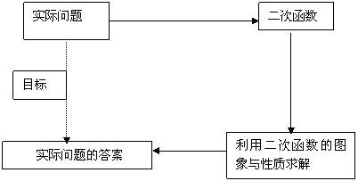
二．.知识概念
1.二次函数：一般地，自变量x和因变量y之间存在如下关系：一般式：y=ax^2+bx+c(a≠0，a、b、c为常数)，则称y为x的二次函数。
2.二次函数的解析式三种形式。
一般式 y=ax² +bx+c(a≠0)
顶点式 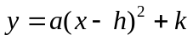
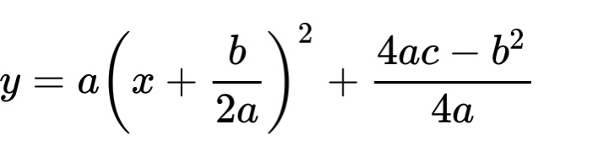
交点式 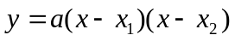
3.二次函数图像与性质
y
x
O

对称轴：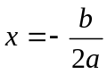
顶点坐标：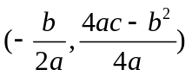
与y轴交点坐标（0，c）
4.增减性：当a>0时，对称轴左边，y随x增大而减小；对称轴右边，y随x增大而增大
当a<0时，对称轴左边，y随x增大而增大；对称轴右边，y随x增大而减小
5.二次函数图像画法：
勾画草图关键点：开口方向 对称轴 顶点 与x轴交点 与y轴交点
6.图像平移步骤
（1）配方 ，确定顶点（h,k）
（2）对x轴 左加右减；对y轴 上加下减
7.二次函数的对称性
二次函数是轴对称图形，有这样一个结论：当横坐标为x_{1,} x₂ 其对应的纵坐标相等那么对称轴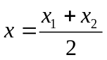
8.根据图像判断a,b,c的符号
（1）a ——开口方向
（2）b ——对称轴与a 左同右异
9.二次函数与一元二次方程的关系
抛物线y=ax² +bx+c与x轴交点的横坐标x_{1,} x₂ 是一元二次方程ax² +bx+c=0（a≠0）的根。
抛物线y=ax² +bx+c，当y=0时，抛物线便转化为一元二次方程ax² +bx+c=0
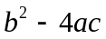>0时，一元二次方程有两个不相等的实根，二次函数图像与x轴有两个交点；
=0时，一元二次方程有两个相等的实根，二次函数图像与x轴有一个交点；
<0时，一元二次方程有不等的实根，二次函数图像与x轴没有交点
二次函数知识很容易与其它知识综合应用，而形成较为复杂的综合题目。因此，以二次函数知识为主的综合性题目是中考的热点考题，往往以大题形式出现．教师在讲解本章内容时应注重培养学生数形结合的思想和独立思考问题的能力。

第二十七章 相似
一．知识框架
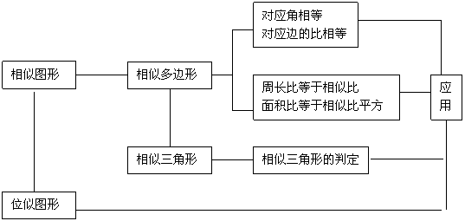

二.知识概念：
1.相似三角形：对应角相等，对应边成比例的两个三角形叫做相似三角形。互为相似形的三角形叫做相似三角形
2.相似三角形的判定方法:
根据相似图形的特征来判断。（对应边成比例，对应角相等）
.平行于三角形一边的直线(或两边的延长线)和其他两边相交,所构成的三角形与原三角形相似；
.如果一个三角形的两个角与另一个三角形的两个角对应相等,那么这两个三角形相似；
如果两个三角形的两组对应边的比相等,并且相应的夹角相等,那么这两个三角形相似；
如果两个三角形的三组对应边的比相等,那么这两个三角形相似；
3.直角三角形相似判定定理:
.斜边与一条直角边对应成比例的两直角三角形相似。
.直角三角形被斜边上的高分成的两个直角三角形与原直角三角形相似，并且分成的两个直角三角形也相似。
4.相似三角形的性质:
.相似三角形的一切对应线段(对应高、对应中线、对应角平分线、外接圆半径、内切圆半径等）的比等于相似比。
相似三角形周长的比等于相似比。
.相似三角形面积的比等于相似比的平方。
本章内容通过对相似三角形的学习，培养学生认识和观察事物的能力和利用所学知识解决实际问题的能力。

第二十八章 锐角三角函数
一．知识框架

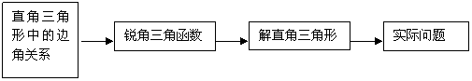
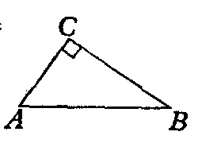
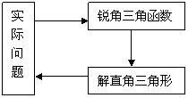
二．知识概念
1.Rt△ABC中
(1)∠A的对边与斜边的比值是∠A的正弦，记作sinA＝
(2)∠A的邻边与斜边的比值是∠A的余弦，记作cosA＝
(3)∠A的对边与邻边的比值是∠A的正切，记作tanA＝
(4)∠A的邻边与对边的比值是∠A的余切，记作cota＝
2.特殊值的三角函数：
a | sina | cosa | tana | cota
30°
45° |  |  | 1 | 1
60°
本章内容使学生了解在直角三角形中，锐角的对边与斜边、邻边与斜边、对边与邻边、邻边与对边的比值是固定的；通过实例认识正弦、余弦、正切、余切四个三角函数的定义。并能应用这些概念解决一些实际问题。
【三角函数是数学中属于初等函数中的超越函数的一类函数。它们的本质是任何角的集合与一个比值的集合的变量之间的映射。通常的三角函数是在平面直角坐标系中定义的。其定义城为整个实数域。另一种定义是在直角三角形中，但并不完全。现代数学把它们描述成无穷数列的极限和微分方程的解，将其定义扩展到复数系。

第二十九章 投影与视图
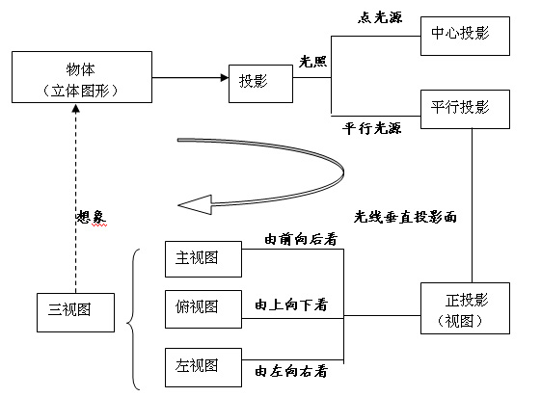
知识框架

本章内容要求学生经历实践探索，了解投影、投影面、平行投影和中心投影的概念；会画事物的三视图，学会关注生活中有关投影的数学问题，提高数学的应用意识。
教学难点：在投影面上画出平面图形的平行投影或中心投影。

